MiniLLM 实验册 02B：Pi工具与任务数据
更新：2026-10-02T03:08:49+08:00。本册按实际实验整理，原始运行记录单独保存。

从工具链到可执行的任务数据
Pi 的四个工具已在本机任务容器实际核验：20 次请求中，11 次正常返回，9 次触发预期错误或预算限制。最终文件、逐次返回与隔离设置都保留了证据。模型尚未接入，不能把这些请求算成 Agent 任务成绩。
八类 Pi 训练任务原型的参考操作已实际执行，同一判据也拒绝了初始错误和明确错误候选。它们帮助检查任务是否判得准；正式轨迹规模、独立任务集和模型迁移表现继续分别验证。
新增八个训练模板改变了配置层级、单位换算、去重顺序和故障原因，两批共16个训练模板族。参考步骤由规则给定，逐条执行不等于模型自主完成任务。
正式批量执行已获得1,000条有效规则参考，共3,436次工具调用，保留250次预期错误返回。它们来自16个训练模板族，教师生成与模型迁移仍各自记录。
这批过程展开为4,436个当前回复单元，169,321个监督token。实际返回、模板和遮罩都已核验，最长1,547token，没有截断；领域微调尚未开始。
40个dev场景已用独立模板与仓库族建立，参考操作和错误候选逐条在容器执行。它们分属八个任务族，每族五个场景；模型迁移成绩与最终test仍要单独评测。
最终100个test场景已冻结，16个新任务族按预定类别配额分配。题目、参考与错误判据已实际执行，模型没有接触test；后续选择配置仍只用dev。

E13：工具真的能读写和执行，才轮得到模型来做任务
Pi 的 read、edit、write、bash 已经在本机 Docker 容器里跑通。最后一轮核验共发出 20 次请求，其中 11 次正常返回，9 次触发预期的错误或预算限制。这里没有调用模型，所以这 20 次请求是工具链检查，不是 20 道 Agent 任务，也不能换算成模型成功率。

四个工具接上以后，实际做成了什么？
这次先写了一个故意算错的加法函数：sum(2, 3) 原本返回 -1。用 read 读回文件，再让 edit 把减号换成加号，最后通过 bash 调用容器里的 Node 执行。真实输出是 5，进程退出码为 0；容器里的 Node 版本也实际打印为 v24.14.0。结束前再次读取文件，确认改动确实留在文件里。
工具 | 实际操作 | 核对到的结果
write | 创建函数文件 | 文件内容和末尾换行都保留
read | 读回文本，再读一张固定 PNG | 文本逐字一致；图片返回 image/png
edit | 把 a - b 改成 `a + b | 返回修改位置与 diff，最终文件内容正确
bash | 导入修改后的函数并运行 | 输出 5；退出码 0
Pi 0.99.1 的 edit 参数不是凭印象写的。这一版用 edits 数组接收替换项，核验时实际传入的是：
{
"path": "src/sum.mjs",
"edits": [
{"oldText": "a - b", "newText": "a + b"}
]
}
工具名称、说明和参数来自实际安装的 Pi 包。适配代码只替换它提供的文件与命令 operations，文本截断、编辑差异和图片读取仍使用 Pi 的实现。任务文件留在容器里，主机上的 Pi 负责组织调用与处理返回。

失败返回有没有保留下来？有，而且不能只看正常例子
模型之后会遇到不存在的文件、写错的替换文本，甚至一直重复调用。接入前先把这些情况实际跑一遍，才能知道模型收到的是什么。
条件 | 真实返回或状态 | 这次得到的结论
读取不存在的文件 | ENOENT | 没有被改成空文件或正常返回
edit 的旧文本不匹配 | 提示旧文本必须精确匹配 | 不能把“想改”当成“已改”
文件路径含 ../ 越界 | 文件路径超出任务工作区 | 文件工具拒绝访问工作区外
文件路径经过指向外部的符号链接 | 符号链接超出任务工作区 | 只检查路径字符串还不够
第 13 次工具请求 | 任务超过工具调用预算 | 失败请求也占用前 12 次预算
命令主动以 7 退出 | 返回退出码 7，标记错误 | 非零退出没有被吞掉
sleep 3，命令时限设为 1 秒 | 提示命令超时；约 1.2 秒返回 | 单条命令的时限分支生效
独立任务总时限设为 2 秒，执行 sleep 5 | 提示任务超过总时限 | 到期后移除该任务容器
最后一行专门检查“总时限到期”的分支，用的是另一个诊断容器。正式任务配置仍为 300 秒，单条命令上限 60 秒、最多 12 次工具调用；模型上下文预算保留 8192 token，没有为了更快完成核验而改小正式预算。

容器边界实际检查到了什么？
Docker inspect 显示任务容器使用 none 网络、只读根文件系统和非 root 用户，去掉了全部 capabilities；没有宿主目录或数据卷挂载，也没有请求 GPU。实际连接外部地址时返回 ENETUNREACH，往根文件系统写入时返回 EROFS。
read、edit、write 的文件输入限定在任务工作区，适配层同时检查规范化路径和实际父目录。bash 则在这个容器内部运行，可以使用容器提供的 Node 和系统程序。工作区和临时目录可写，任务没有挂载真实项目或凭据。两种约束的范围不同，不能仅凭文件工具拒绝越界，就说 bash 只能看到工作区。
容器按任务独立创建，核验结束只移除本轮创建的容器。最终文件快照、工具参数、逐次返回和镜像 digest 都已保存，可以回看“文件最后变成什么样”，而不只是看调用有没有报错。

中间改了两处，原因都来自真实返回
第一轮在 read 之后停止了。文件确实读出来了，但核验代码把预期字符串末尾的换行删掉，导致与 Pi 原样返回的文本不一致。这是比较判据写错了；修正时保留文件原文和工具输出，原失败记录也保留。
后面还发现，Pi 在 Windows 主机生成的编辑补丁和错误提示中，会出现主机侧的虚拟文件位置。虽然文件操作仍发生在容器里，这种返回却会让模型误以为应该使用 Windows 路径。适配层现在把返回正文、补丁和错误中的文件位置统一为容器路径。改动后另开一轮核验，20 次请求再次通过，编辑失败也显示容器里的文件位置。
固定 PNG 只用于确认图片读取接口，大小为一像素，不作为实验截图或效果图。文字和图片两种返回都跑过后，工具链准备才算有了可复查的依据。

接下来还缺什么？
这一步解决的是工具能否真实执行。模型能不能选对工具、传对参数、根据错误继续修正，还没有验证。接下来仍先完成 E09—E12 的训练与对照，再把本地模型服务接入 Pi，检查流式调用、调用 id、返回对应关系和任务终止，然后按冻结的任务集合保存真实 Agent 轨迹。
目前模型调用数和 Agent 任务数都为 0。这个准备结果不替代后续领域轨迹、蒸馏数据和重复评测。

E14：先把任务判准，再让模型来做
怎样才算任务做成了？这次先把判据跑了一遍。八类训练任务原型的参考操作全部通过；同一批任务的初始错误候选和刻意构造的错误候选，各有 8 个被拒绝。检查依据是最终文件、实际运行结果和必要的回复内容，模型说一句“已完成”不能代替这些结果。
这轮是 E14-R01，从创建任务容器到完成核验用了 41.2 秒，不含写任务和整理文档的时间。参考过程共调用工具 26 次，包含 2 次预期错误；另外有 7 次调用用于构造错误候选。模型调用数为 0，八个原型只属于训练区。下面继续按规模扩展、训练格式、dev和test分别记录后续结果。

为什么不直接从“把一个函数改对”开始算成绩？
单独改一行代码，容易忽略真正做任务时的上下文。这次把代码放进可离线运行的小项目：入口可能经过两个模块才找到目标，配置里有容易改错的相邻字段，多文件修改要同时对齐生产端、展示端和 schema。还保留了不应使用的旧文件，检查参考操作有没有沿着当前项目结构找到答案。
每个原型在两个独立容器里运行。第一个容器先检查原始错误状态或错误答案，再执行一个明确错误的操作；第二个容器从原始文件重新开始，运行规则给出的参考步骤。文件初始化和最终判据由核验程序执行，不混入参考轨迹的工具调用次数。
任务类别 | 参考调用（次） | 错误返回（次） | 参考结果 | 错误候选
读取定位 | 3 | 0 | 通过 | 拒绝
配置修改 | 3 | 0 | 通过 | 拒绝
函数修复 | 4 | 0 | 通过 | 拒绝
多文件一致性 | 7 | 0 | 通过 | 拒绝
失败恢复 | 4 | 1 | 通过 | 拒绝
缺参数询问 | 1 | 0 | 通过 | 拒绝
无需工具回答 | 0 | 0 | 通过 | 拒绝
无效路径恢复 | 4 | 1 | 通过 | 拒绝
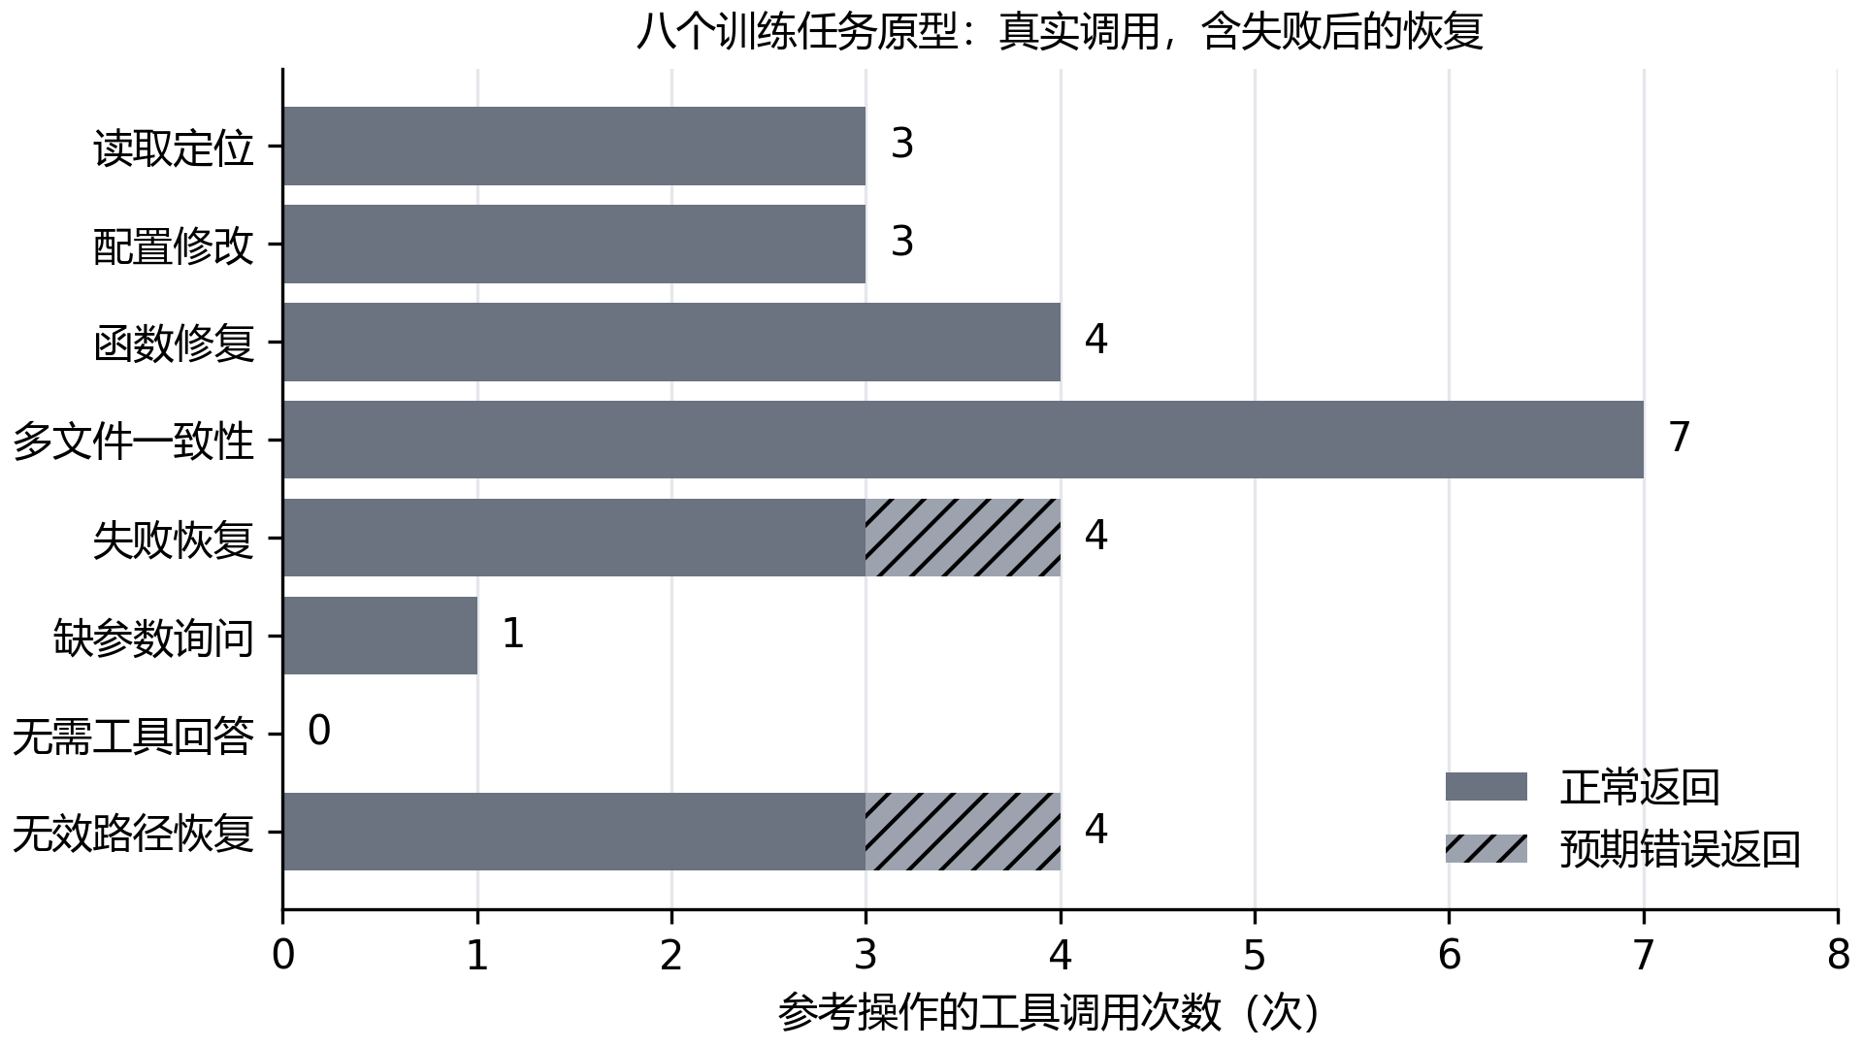
图 E14-1：8 个训练区原型的真实参考调用；错误返回计入调用次数，模型调用为 0。
多文件任务实际用了七次工具调用，无需工具的回答则一次也没有调用。两种恢复任务各保留一次失败返回，随后根据项目内容继续处理。这张图说明参考过程实际做了哪些操作，不能据此推断模型会选对工具，也不能把调用次数多当成任务更难的充分证据。

只输出“通过”，能不能蒙混过去？不能
函数修复、多文件修改和失败恢复这三个任务，都试过把检查脚本改成直接输出预期的成功文本。命令的退出码变成了 0，输出也对上了，但判据仍然拒绝：检查文件的哈希与初始值不同。这样可以挡住“修改检查，让错误代码看起来通过”的做法。
下面是实际实现中检查受保护文件的核心逻辑。files 是结束时的文件快照，task.files 保存初始文本，allowed_changes 只列本次允许修改的文件。
for (const [name, value] of Object.entries(task.files)) {
if (!task.allowed_changes.includes(name) &&
byPath.get(name)?.sha256 !== digest(value)) {
reasons.push('protected_file_changed:' + name);
}
}
配置任务还做了一个更隐蔽的错误：search 的缓存容量按要求改成 120，却顺手把 admin 的容量从 20 改成 21。文件可以解析，但完整 JSON 状态比较仍然拒绝。只检查目标字段变成 120，会漏掉这个额外改动。

错误返回有什么用？字符串修复这次就靠它定位
失败恢复任务先运行现有检查，真实返回退出码 1：输入含连续空格时，得到 a- b，预期是 a-b。读回函数后可以看到，旧写法只替换一次普通空格。参考操作把它改成匹配连续空白的正则，再运行原检查，五个样例全部通过。
// 旧写法只替换第一个普通空格
value.trim().replace(' ', '-').toLowerCase();
// 修复后同时处理连续空格、制表符和换行
value.trim().replace(/\s+/g, '-').toLowerCase();
这五个样例涵盖连续空格、制表符、换行、普通字符和纯空白。失败的第一次调用仍留在轨迹里，不能为了让过程显得顺利而删掉它。最终判据又独立运行一次原检查，核对退出码和输出。
路径恢复也保留了真实 ENOENT：旧库存文件不存在。参考步骤继续读项目说明和导出清单，找到当前库存，数量 7、12、4 相加得到 23。错误候选则新建了一个同样合计 23 的旧路径文件，即使答案里的数对了，判据仍因新增文件而拒绝。

信息没给全时，问清楚比猜一个数更合适
用户只说把上传超时“调大一些”，没有给目标秒数。参考操作读到当前为 30 秒后询问目标值，保留原配置。错误候选一边问目标值，一边已经改成了 60 秒；回复看起来谨慎，文件却已被擅自修改，所以仍被拒绝。
无需工具的任务则直接解释“每秒最多允许八次请求”。错误候选答案正确，却先去读了无关配置；因为任务明确要求只根据已给文字回答，这次额外调用也被拒绝。这里考察的是有没有遵守具体任务约束，不是规定所有解释性问题都禁止使用工具。

这轮确认了什么，还要补什么？
现在确认了八个原型能真实执行，判据能够发现这批明确构造的错误，文件快照和失败返回也能保留下来。每个任务的参考调用都在 12 次预算内；容器无网络、没有宿主目录挂载，也没有 GPU 请求。本轮创建的 16 个容器结束后都已移除。
原型的覆盖还有限。代码判据使用任务自带的固定样例，不能保证发现所有绕过方式；询问与解释类回复只做必要词语检查，真实模型接入后还要逐条复查语义。后续扩展训练任务结构，并为 dev 和 test 单独建立模板族、仓库族，避免只换几个变量名就把同一道题算成未见过的任务。
复习时可以先看两个问题。为什么命令输出正确还可能失败？因为检查文件或不该动的配置也可能被改过，输出只是成功条件的一部分。为什么参考操作 8/8 不能写成 Agent 成功率 100%？因为步骤由规则预先给定，还没有让模型自己选择工具、读取错误并决定下一步。

工具轨迹怎么变成训练样本？保留历史，每次只学当前回复
E14-R02 把这八条参考过程转换成了 34 个回复单元，共 1,258 个监督 token。一次工具调用是一个 assistant 回复，轨迹结束时的总结或询问又是一个回复；所以“八条轨迹”并不等于“八个训练单元”。这些答案和步骤仍来自已执行的任务规则，没有混入教师生成。
转换时逐个保留调用 id、工具名、参数和真实文本返回，两次错误也没有丢掉。官方 Qwen3 模板在文本中呈现工具名和参数，不把本轮 Pi 的调用 id 当作模型要生成的内容；数据里仍保存 id，便于核对请求与返回是否对应。34 个单元逐个检查了模板文本、token、推理前缀和监督位置，带监督标记的模板与官方模板渲染一致。
任务类别 | 回复单元（个） | 最长输入（token） | 监督量（token）
读取定位 | 4 | 1114 | 120
配置修改 | 4 | 1180 | 158
函数修复 | 5 | 1358 | 217
多文件一致性 | 8 | 1432 | 356
失败恢复 | 5 | 1347 | 190
缺参数询问 | 2 | 969 | 52
无需工具回答 | 1 | 924 | 21
无效路径恢复 | 5 | 1143 | 144
这里的输入长度包含工具定义和完整历史。最长单元为 1432 token，34 个单元都在 2048 以内，没有截断。这只是八个短项目的实测长度，后续扩展任务仍要逐条检查，不能据此认定所有领域轨迹都适合 2048。

前面报错了，会不会连报错文本也一起训练？这次没有
字符串修复中，第一次命令失败后，下一步应读回函数。这个真实单元有 1167 个输入 token，监督位置只有当前回复的 31 个 token；此前的调用、错误返回和问题都被遮掉，只作为上下文。监督量包含官方模板在 assistant 分支中的标记和结束 token，不能把它全当成普通答案文字的长度。
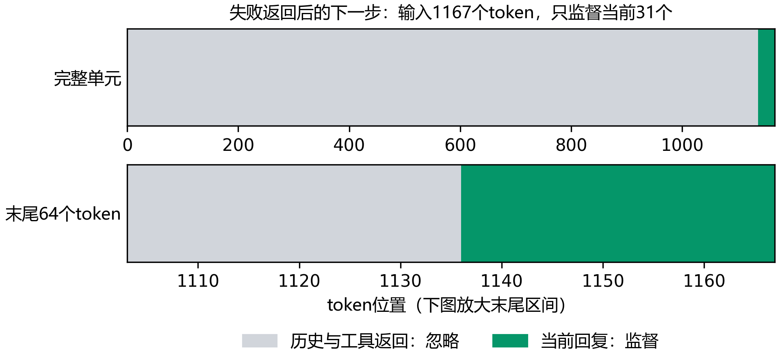
图 E14-2：E14-R02 的一个真实单元；上图显示完整输入，下图放大末尾64个token，灰色位置的label为-100。
错误返回留在输入里，模型有机会根据它决定下一步；loss 的目标仍是当前回复。这次全部 34 个单元的历史监督量都为零，图中选的是明确经历过命令失败的单元。检查通过说明数据表示与遮罩对应，还不能说明模型训练后学会了恢复。
该单元的目标里实际包含下面这次调用：
{"name": "read", "arguments": {"path": "src/slug.mjs"}}
这轮先得到可追溯的原型训练格式，接着逐条扩展到正式1,000条，进展放在后面的批量执行小节。本轮只调用tokenizer，未初始化CUDA，也未进行模型前向或更新参数。

再加八个模板，解题过程变在哪里？
E14-R03 新增了八个训练模板族。参考操作8/8通过，初始错误和八个明确构造的错误方案全部被拒绝。新增参考共调用工具29次，包含2次真实错误返回；错误方案另用了9次工具。容器执行与记录耗时43.5秒，这个时间不含任务编写与文档整理。
类别 | 新模板需要处理什么 | 参考调用（次）
读取定位 | 按配置从注册表选择存储实现 | 3
配置修改 | 只加 staging 覆盖，保留生产默认值 | 4
函数修复 | 去重后按最后出现的位置排序 | 4
多文件一致性 | 毫秒改秒，保持真实延时 | 7
失败恢复 | 模块移动后的相对导入修复 | 5
缺参数询问 | 提醒时间没有给时区，先询问 | 1
无需工具回答 | 根据已知速率计算窗口预算 | 0
无效路径恢复 | 按商品状态联表统计库存 | 5
这次改变了数据结构或错误原因。原来的配置任务直接修改一个值，新任务要区分默认值和环境覆盖；原来迁移指标字段，新任务还要做单位换算；路径恢复从单文件求和变成两份数据联表，并排除停售和未知商品。

字段改好了，为什么仍然判失败？实际延时没有保持
时间单位迁移的错误方案把refreshMs改成refreshSeconds，却保留2500这个数，读取函数也直接返回它。最终输出看似仍是2500毫秒，但新配置的含义已变成2500秒，而且其他秒数无法正确换算。判据同时核对配置值与读取函数：2500毫秒应写成2.5秒，0.125秒应读成125毫秒。错误方案的配置检查与执行检查都失败，规则参考保留了实际延时。
参考修复中的这行是真实执行过的代码：
export const delay = config => config.refreshSeconds * 1000;

倒序去重能保留最后对象，为什么也失败？顺序和输入都要检查
新去重任务要求a、b、a返回b、a。错误方案先反转输入数组再去重，虽然能留下最后一个a，却改变了输入，也没有遵守输出顺序。现有检查比较独立的筛选结果，并在调用前后核对输入序列；本轮执行了42组样例，其中40组由固定seed=73生成。42组函数样例仍属于一个任务，不能算成42条领域轨迹。
移动模块的恢复任务也保留了第一次命令的真实导入错误。参考步骤根据迁移说明修正相对导入，再跑原检查；错误方案补回旧路径文件，被新增文件和执行检查拒绝。故障原因与上一批的空白正则错误不同。
这两批共16个训练模板族，各有一条已验证参考过程。它们都属于train；批量扩展与独立任务集见后续小节，模型迁移仍单独评测。参考步骤由规则给定，没有模型自主选择工具；这16条不能写成模型成功率。判据仍有有限样例和询问语义只查必要词的局限，后续模型结果要保留逐条复查。

新增过程能完整表示吗？37个单元已逐条核验
E14-R04 将新增八条过程转换为37个回复单元，共1,305个监督token，最长输入1497token。29次调用的参数、实际返回和最终回复逐条与原记录比对，解码监督目标也对应当前动作；没有截断，未初始化CUDA。
导入失败后的下一步是读迁移说明，这个单元输入1280token，只监督当前30个；旧路径错误后的下一步是读项目说明，输入997token，只监督当前28个。两个错误返回都留在上下文中，历史监督量为零。这里验证了表示和遮罩，没有进行参数训练。
两批现有16条规则参考合计71个回复单元、2,563个监督token。它们各自属于原模板族，不能把展开单元当成新增独立任务，也不能由最长1,497token推断正式扩展数据都适合2048；后续数据继续逐条检查长度。

有2,000个场景，是否已经有2,000条有效轨迹？还没有，先逐条执行
E14-R07 冻结了2,000个训练场景，16个模板族各125个，八类各250个。前1,000个场景作为本轮规则参考目标，八类各125个。清单改变实际配置、边界样例、选择的模块、时间和库存关系；这里只统计待执行场景，不把生成的参考步骤直接算成成功轨迹。
前两轮都被精确去重拦住。第一轮实际只有1,979个不同场景，时间单位任务出现21个重复；第二轮调整延时取值后，提醒任务仍有7个重复，只有1,993个不同场景。随机取值的范围有限，id不同也会抽到同一组实际内容。两轮没有用于参考批量执行。随后为延时和日期使用确定的取值序列，保留其他场景变化，新的2,000份完整问题与文件内容没有精确重复。
这批数据仍共享16个模板族，属于训练区的场景增广。精确去重不能消除这种结构相似性，模型接触过的处理方式也不会因此变成未见任务。dev/test另建模板和仓库族，分别记录冻结与执行结果；教师生成只使用训练区场景。
E14-R08 已实际处理1000/1000个场景，其中1000条参考通过，0条失败；已记录3436次工具调用和250次错误返回。整轮参考执行已结束，失败保留在原目标分母。每条过程使用独立容器，执行结束核对最终文件，再移除本轮容器；本阶段没有调用模型。
完整参考过程随后在 E14-R11 转成训练格式：1,000个场景展开为4,436个当前回复单元，共169,321个监督token，最长1,547个token。每个单元都核对了实际工具返回、官方模板和监督位置，没有截断。数据仍属于上述16个训练模板族；格式核验通过后，领域训练与独立任务迁移评测继续单独进行。

dev能检查迁移吗？40个场景已冻结，按八个新任务族观察
E14-R09 实际执行了40个dev场景，八类各5个。规则参考40/40通过，40个初始错误和40个明确构造的错误候选都被拒绝。参考过程调用工具155次，保留10次预期错误返回；错误候选另用了35次工具。每个场景各用一个检查错误候选的容器和一个执行参考解的容器，本轮80个容器均已移除。
类别 | dev具体检查什么 | 场景（个） | 每条参考调用（次）
读取定位 | 按两个功能开关和路由表定位实际处理函数 | 5 | 5
配置修改 | 只更新指定租户的 email 订阅行 | 5 | 3
函数修复 | 解析逗号、引号、转义引号及尾部空列 | 5 | 4
多文件一致性 | 同步函数导出、转发入口和调用方名称 | 5 | 7
失败恢复 | 等待异步格式化，保留异常向上传播 | 5 | 6
缺参数询问 | 两个租户都匹配时询问目标，不写配置 | 5 | 2
无需工具回答 | 按题中定义计算20个测量值的p95 | 5 | 0
无效路径恢复 | 从旧路径错误找到截止日前最近成功报告 | 5 | 4
训练区有16个模板族，这轮dev另用8个模板族和仓库族，两边完整问题与初始文件的精确重复数为零。差别还需要看实际任务：训练配置题修改嵌套值或环境覆盖，dev题要在数组中同时匹配租户和通道；训练函数题处理空白或去重，dev题要按引号状态解析CSV。任务结构变了，模型是否能迁移到这些结构，要等它自己运行后判断。
40个场景也不是40种题型。每个新模板有5个不同场景，族内仍有相似性，最终同时列任务成绩和任务族成绩。dev可用于选择方案；最终100个test使用另外的任务族，不从dev换几个数值获得。

去掉引号再按逗号分割，为什么会错？引号内的逗号也是字段内容
CSV任务中的一个实际样例是下面这行，前两列分别应是a,b和c，而不是a、b、c三个字段：
"a,b",c
错误候选去掉所有引号后再split，遇到这个样例就失去字段边界；它在容器中执行后，被原检查判为失败。参考解逐字符维护引号状态，只有引号外的逗号才结束当前字段，还处理转义双引号和最后一个空字段。这次只要求单行CSV，没有把跨行字段写成已覆盖能力。

正常结果看着对，恢复过程就对了吗？还要保留异常
异步格式化任务最初把Promise拼进字符串，先运行原命令确实报错。错误候选绕过格式化函数后，普通数字看起来正常，但负值本应抛出的异常被吞掉，仍被拒绝。参考解等待异步结果，正常、零值和异常传播都通过了原检查。成功判据检查行为，不能只看一句“完成了”。
这批参考解是任务规则给出的步骤，没有模型自主调用，尚无Agent成功率。询问类目前只查必要词和禁止修改，语义判据仍较粗；模型接入后需要结合实际回复逐条复查。最终文件、工具返回和错误候选都保留，用来定位以后真正的模型失败。
近似重复也做了一轮检查：问题和初始文件统一小写、归一数字后，按字符5-gram的Jaccard相似度比较train与dev的80,000对组合，阈值固定0.8。归一后的精确重复为零，达到阈值的组合也为零，最高相似度为0.2159。这种筛查还不能排除语义上的相似，也查不到预训练阶段见过哪些样本，所以仍要结合上面的任务结构区别理解。

工具返回都带上，会超过上下文吗？这批参考没有超过8192
E14-R10 用固定系统提示、真实工具定义及原样工具返回，检查195个回复位置。最长推理前缀1,431token，带上该次参考回复后最长1,438token；超8192的数量为零。只运行tokenizer，没有加载模型、初始化CUDA或生成训练标签。
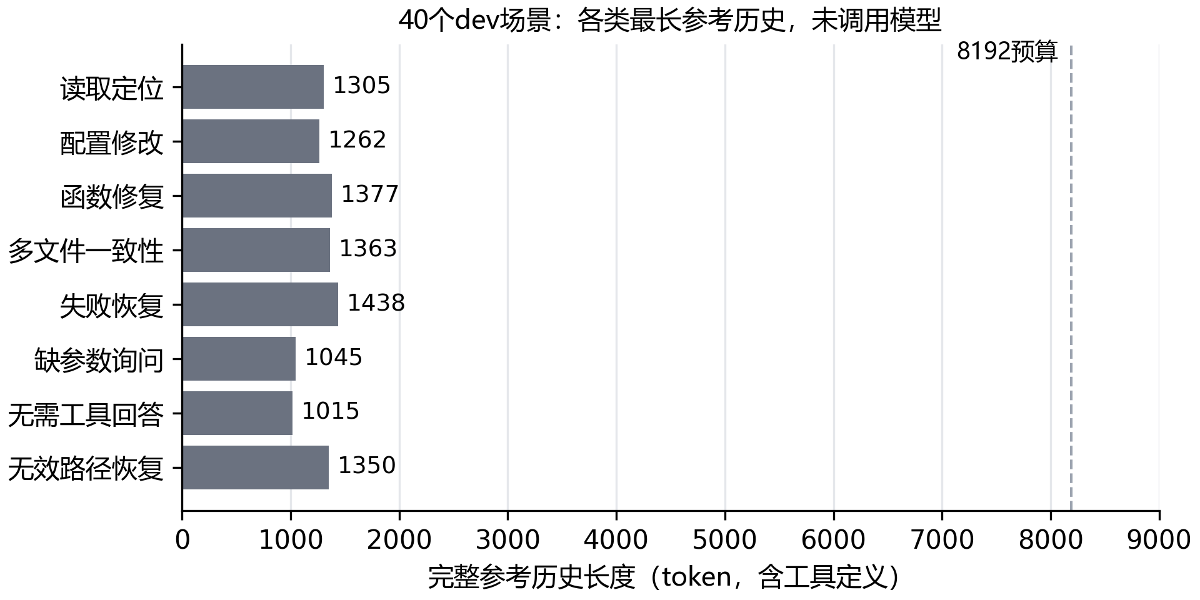
图 E14-3：每类5个场景的最长完整参考历史；虚线为固定上下文预算。
图里测的是参考解走过的历史。模型可能多读文件、反复失败或生成更长回复，所以这不能保证它的实际轨迹也在预算内；正式运行仍逐条记录长度、截断和超时，保留在40个任务的分母里。

参考解为什么也没通过？生成的检查文件先出了语法错误
E14-R13 完成了前28个场景，停止在test-global-regex-state-1。失败时的文件、调用和返回都保留，修复后另开运行。
编号样例含末尾换行，生成器把它直接拼进单引号字符串，写出的JavaScript无法解析。容器中的实际文件和Node报错对应得上；这次不能把问题归到编号函数。后续用JSON.stringify序列化整组样例，让换行以转义形式进入文件。题目规则和检查样例没有删减，完整100题重新核验。
// 样例先当数据保存，再序列化成合法的源码字面量
const cases = [["AB-123\n", false]];
const literal = JSON.stringify(cases);

最终100题能用了么？题目和参考已核验，模型还没跑
E14-R14 实际检查了100个场景：参考100/100通过，100个初始错误和100个明确错误候选都被拒绝。共397次参考工具调用，保留21次预期错误，以及7个场景中的真实空查询；错误候选另调用工具88次。本轮200个独立容器均已移除，参考与错误候选没有共用状态。
配额先为八类各留10题，再把余下20题分给更需要追踪状态、维护多个文件或恢复错误的类别。没有参考模型成绩来删题或调分母。
类别 | 场景（个） | 两个新任务族检查什么 | 参考调用（次）
读取定位 | 12 | 依赖图间接影响、有序拦截链 | 2—5
配置修改 | 12 | 规则插入位置、共享配额解绑 | 4—4
函数修复 | 14 | 拓扑排序与环检测、递归合并删除 | 4—4
多文件一致性 | 14 | 校验和编解码、权限集合往返 | 7—7
失败恢复 | 14 | 跨调用正则状态、嵌套默认对象共享 | 5—5
缺参数询问 | 10 | 页码基数、删除或归档约定 | 2—2
无需工具回答 | 10 | 加权均值、按公式约分F1 | 0—0
无效路径恢复 | 14 | 空查询别名恢复、分片最新事件归并 | 4—5
这100个场景分属16个模板族，仍不是100种完全不同的问题。测试题要求的算法和状态处理与train、dev有所区别：函数题要考虑图的依赖与环、对象递归及输入引用，多文件题要让读写双方遵守相同契约。它们属于自编的小仓库任务集，正式结果按任务和任务族分别展示，不代替标准榜单。
清单已经冻结。此后用dev选提示词和checkpoint，教师只处理train；最终test等方案确定后统一运行，每个任务重复三次，失败、超时和截断仍留在100题的分母里。

答案算对了，空查询题就算成功吗？还要真的完成恢复过程
其中一个场景第一次查询旧key，工具正常退出，却返回空数组。参考过程读项目说明和别名，再用当前key查到数据，只汇总done记录。错误候选直接给出完全正确的最终JSON，却没有经历空查询，仍被判据拒绝。这道题明确要求先查旧key，再恢复；检查的是这个过程，而不只是最终数字。
// 实际判据中的空查询检查
block.type === 'text' && block.text.trim() === '[]'
共享默认配置的错误候选也值得看：只复制顶层对象，cache和tags仍指向原对象。第一次返回值改了tags，下一次就拿不到原始默认值。参考解复制嵌套数据，保留显式false、retries=0和未指定的默认字段，原检查才全部通过。
// 只复制顶层，嵌套对象仍会共享
const result = {...defaults};
// 本轮参考从独立默认对象开始，再应用覆盖项
const result = structuredClone(defaults);
这些明确错误候选只能说明判据能拦住本轮检查过的错误。询问类仍需复查模型回复的语义，代码题的固定样例也不能证明覆盖所有实现。正式模型轨迹要继续检查实际调用、返回和文件状态。

题目变复杂，会不会先撞上下文？本轮参考最长1,713token
E14-R15 用固定系统提示、实际工具定义、原样返回和非思考模板检查497个回复位置。最长生成前缀1,706token，带上当前参考回复最长1,713token，超过8192的数量为零。本轮只运行tokenizer，没有初始化CUDA或生成训练标签。
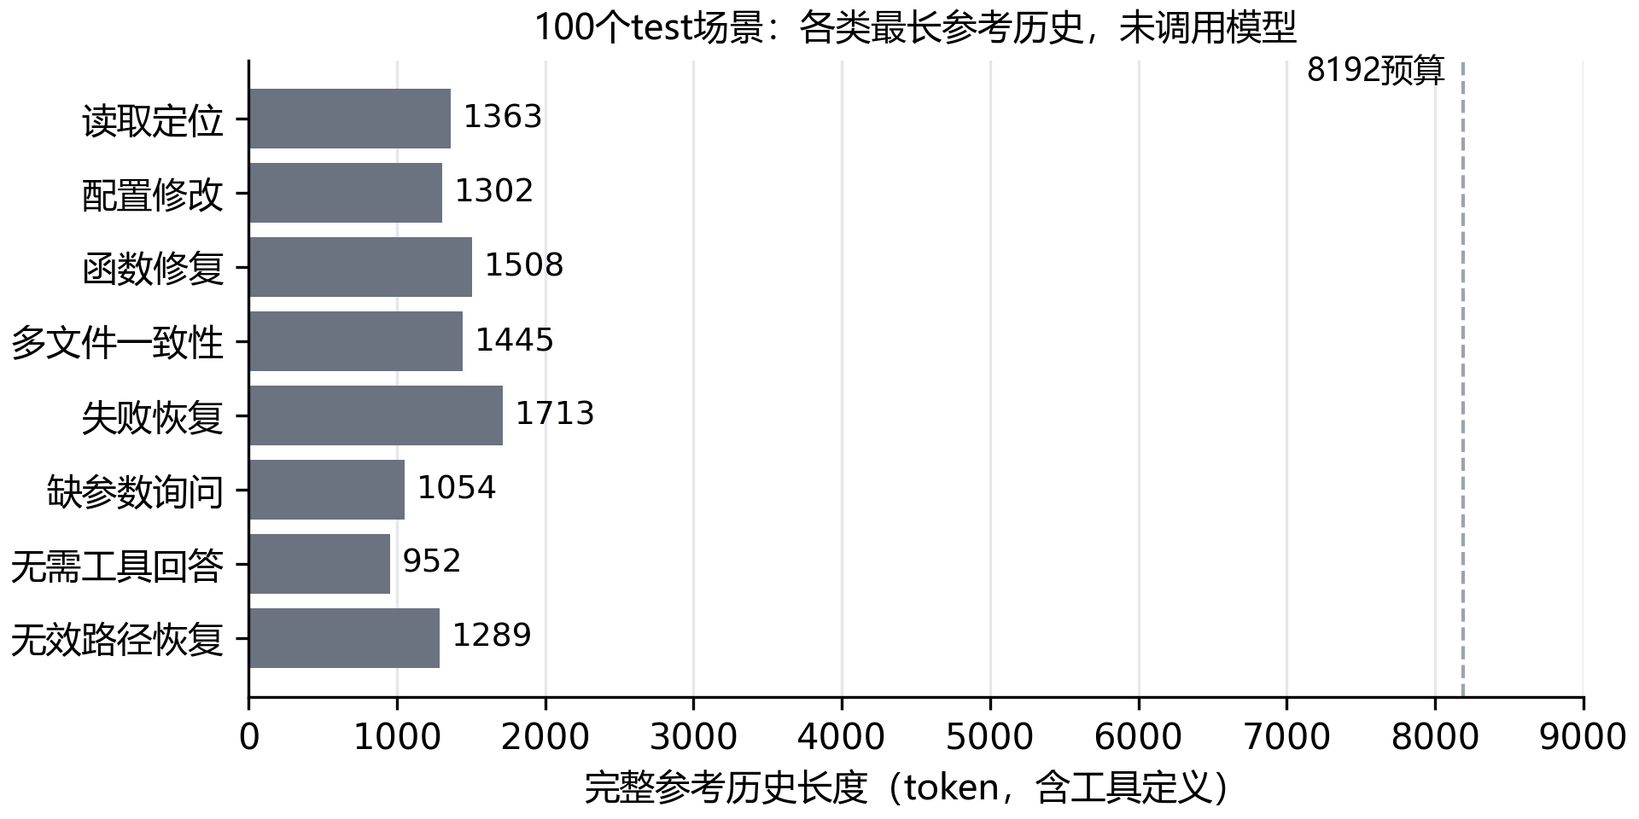
图 E14-4：100个test场景的实际参考历史，各类最长值；虚线为固定预算。
这是参考解的长度。模型可能反复读取或改错后重试，正式评测仍记录实际上下文、工具次数和超时，不能用参考长度代替模型轨迹长度。
重复检查也已完成：test与2,000条train请求比较200,000对，与40个dev比较4,000对。场景、模板族和仓库族交叉为零；数字归一后的精确重复及达到0.8阈值的字符5-gram组合均为零，最高相似度分别为0.2392和0.2615。这能复查具体筛查规则，仍不能排除语义相似或预训练污染。

证据索引
内容 | 对应记录
Pi 实际工具定义与容器参数 | configs/pi-tools.json；configs/pi-sandbox.json
Pi 工具适配与核验入口 | scripts/pi_sandbox.mjs；scripts/pi_tools_probe.mjs
Pi 工具链准备 | experiments/E13/preparation.json；experiments/E13/notes.md
Pi 任务参考与判据核验 | experiments/E14/runs/E14-R01.json；experiments/E14/reference-calls.csv；experiments/E14/reference-events.jsonl
Pi 训练任务原型与核验入口 | configs/pi-task-catalog.json；scripts/pi_tasks.mjs；scripts/pi_task_probe.mjs
Pi 多轮训练格式与监督检查 | configs/pi-reference-data.json；scripts/pi_reference_data.py；experiments/E14/runs/E14-R02.json；experiments/E14/current-reply-mask.csv
Pi 新增模板与错误方案 | scripts/pi_tasks_extended.mjs；experiments/E14/runs/E14-R03.json；experiments/E14/extension-calls.csv；experiments/E14/extension-events.jsonl
Pi 新增参考的训练格式 | configs/pi-reference-extension.json；experiments/E14/runs/E14-R04.json
Pi 训练场景与批量参考入口 | configs/pi-task-data.json；configs/pi-reference-batch.json；scripts/pi_task_data.py；scripts/pi_reference_batch.mjs
Pi 场景去重与失败记录 | experiments/E14/scene-generation-audit.json；experiments/E14/runs/E14-R05.json；experiments/E14/runs/E14-R06.json；experiments/E14/runs/E14-R07.json
Pi dev任务与判据核验 | configs/pi-dev-tasks.json；scripts/pi_tasks_dev.mjs；scripts/pi_dev_probe.mjs；experiments/E14/runs/E14-R09.json
Pi dev参考历史长度 | scripts/pi_dev_lengths.py；experiments/E14/runs/E14-R10.json；experiments/E14/dev-lengths.csv
Pi dev逐条结果与划分复核 | experiments/E14/dev-reference.csv；experiments/E14/dev-audit.json
Pi 1000条实际规则参考 | experiments/E14/runs/E14-R08.json；experiments/E14/batch-reference.csv；experiments/E14/batch-audit.json
Pi 1000条参考训练格式 | scripts/pi_reference_data.py；experiments/E14/runs/E14-R11.json
Pi train/dev近似重复筛查 | scripts/pi_split_inspect.py；experiments/E14/runs/E14-R12.json
Pi test任务与判据核验 | configs/pi-test-tasks.json；scripts/pi_tasks_test.mjs；scripts/pi_eval_tasks.mjs；experiments/E14/runs/E14-R14.json
Pi test逐条结果与归档复核 | experiments/E14/test-reference.csv；experiments/E14/test-audit.json
Pi test参考历史长度 | scripts/pi_eval_lengths.py；experiments/E14/runs/E14-R15.json；experiments/E14/test-lengths.csv
Pi test与train/dev划分筛查 | scripts/pi_split_inspect.py；experiments/E14/runs/E14-R16.json
Pi test生成失败记录 | experiments/E14/runs/E14-R13.json
完整工具返回、文件状态与容器记录保存在本地运行档案，公开结果给出来源哈希。理解回顾仍未回答，参考解释不代表用户已掌握。

